Нравственно 371.3 УДК

Балталаева Ангерм Сергеевна
воспитатель 1-й квалификационной категории
МКДОУ д/с № 414
г. Новосибирск, Российская Федерация
е-mail: baltalaeva@gmail.com

НРАВСТВЕННО-ПАТРИОТИЧЕСКОЕ ВОСПИТАНИЕ КАК СРЕДСТВО РЕАЛИЗАЦИИ ФГОС ДО

Аннотация: в статье рассматривается выбранное нами приоритетное направление в педагогической деятельности - нравственно-патриотическое воспитание как средство реализации ФГОС ДО.
Ключевые слова: педагогическая деятельность, патриотическое воспитание, нравственное воспитание, дошкольное образование, образовательный процесс

Baltalayeva Angerm Sergeyevna
tutor of the 1st qualification category
MSPEI for with No. 414
Novosibirsk, Russian Federation
е-mail: baltalaeva@gmail.com

MORAL AND PATRIOTIC EDUCATION AS IMPLEMENTER OF FEDERAL STATE EDUCATIONAL STANDARD OF PRESCHOOL EDUCATION

Abstract: the article considers the priority direction chosen by us in teaching - moral and patriotic education as a means of implementing the FGOS DO.
Keywords: pedagogical activity, patriotic education, moral education, pre-school education, educational process

Введение
Образовательные учреждения дошкольного образования работают по основным образовательным программам, разработанным в соответствии с ФГОС ДО и учетом утвержденной основной общеобразовательной 3программы дошкольного образования, соответствующим современным научным концепциям дошкольного периода. Функция образования в ДОУ направлена на становление личности ребенка и на раскрытие его индивидуальных способностей.

У пришедших детей в ДОУ наблюдаются проблемы в самосознании и в представлении об окружающем его мире: где он живет, какие у него корни, какие есть местные достопримечательности. Слабо развиты познавательные интересы, любознательность. Не достаточно сформированы представления о социокультурных ценностях людей нашего города, традициях, праздниках, об особенностях природы родного края.
Проблема в том, что нравственные качества не могут возникнуть путем естественного «созревания». Их развитие и формирование осуществляется постепенно в процессе накопления и эмоционального освоения конкретных фактов, и зависит это от условий, в которых ребёнок живёт и от средств и методов воспитания. Отечественные и зарубежные психологи (Дж. Грузек; Х. Литтон; А.В.Запорожец; С.А. Козлова; В.А. Петровский) отмечают: ребёнка воспитывает та деятельность, которая доставляет ему радость, оказывает положительное нравственное влияние, гармонично развивает умственные и физические возможности. Самостоятельно организовать такую деятельность ребенок не может.
В статье рассматривается выбранное нами приоритетное направление в педагогической деятельности - нравственно-патриотическое воспитание как средство реализации ФГОС ДО.

Анализ и разработка педагогической программы
Для того чтобы выбрать конкретные способы педагогической оценки каждого ребенка, в практике применяются система педагогической диагностики (мониторинга) достижения детьми планируемых результатов освоения Программы. Методы сбора информации о детях:
- наблюдение,
- несложные эксперименты,
- изучение результатов деятельности (рисунки, аппликации, постройки из строительного материала и т.д.),
- беседы.
Последовательно оцениваются разные стороны развития ребенка. Перед началом педагогической диагностики определяются, какие именно детские проявления будут фиксироваться, например, интересы ребенка, потом особенности его взаимоотношений с другими детьми, далее уровень овладения необходимыми навыками и умениями по образовательным областям и т.д.
Наблюдение за детьми и за каждым ребенком в отдельности позволяет заполнить индивидуальные карты развития. Такая карта помогает выявить у ребенка продвижение в овладении способами разных умственных действий, усвоение правил и норм поведения, расширении знаний, достижения успехов в развитии и т.д.

Общие показатели диагностики:

Уровни развития | Мониторинг образовательного процесса |  |  | Мониторинг детского развития
 | Ноябрь 2015  Средняя группа | Ноябрь 2016  Старшая группа | Ноябрь  2017  Подготов. группа | Ноябрь  2015  Средняя группа | Ноябрь 2016  Старшая группа | Ноябрь 2017  Подготов. группа
Высокий | 12,3 % | 20,6% | 38,5 % | 14,6 % | 20,3 % | 27,2 %
Соответствует возрасту | 20,4 % | 44,4 % | 51,1 % | 29,2 % | 48,6 % | 46,7 %
Требуется помощь воспитателя | 44,2 % | 31 % | 10,4 % | 38,4 % | 24,3 % | 22,8 %
Требуется корригирующая помощь специалиста | 23,1 % | 4 % | 0 | 17,8 % | 6,8 % | 3,3 %

В Таблице 1 отражена динамика уровня развития детей по группам в образовательном процессе и детского развития за период 2015-2017 гг. На момент работы со средней группой требовалась корригирующая помощь специалиста в образовательном процессе у 23,1% воспитанников. На момент работы с той же подготовительной группой в 2017 г. - 0.
Положительной динамике способствовал образовательный процесс в ключе нравственно-патриотического воспитания, включающий в себя:
- изучение научно-методической литературы (Новицкой М.Ю., Петровой В.И., Л. Н. Прохоровой, Н. Козачек, Зимина А.Н. Круглова Ю.Г., Комратовой М.Г., Грибовой Л.Ф., Кондрыкинская, Л. А., Мироновой Л. П., Н.А. Араповой-Пискаревой);
- определение для воспитателей основных моментов при работе с детьми:
  - накопление ими социального опыта жизни в своем городе,
  - усвоение принятых в нем норм поведения,
  - взаимоотношений,
  - приобщение к миру его культуры.

- ознакомление дошкольников с историческим, культурным, географическим, природно-экологическим своеобразием родного региона.

Таким образом, были выявлены следующие задачи в педагогической деятельности:

- Формировать у детей представление о своей гражданской принадлежности, умение ощущать себя частью своего народа.
- Закладывать основы духовно-нравственной личности с активной жизненной позицией и с творческим потенциалом, способной к самосовершенствованию, к гармоничному взаимодействию с другими людьми через ознакомление с родным городом и краем.
- Формировать представление о деятельности человека на благо родного города, воспитывать уважение к людям, которые делали его историю.
- Развивать умение детей ориентироваться во временном пространстве («без прошлого – нет настоящего»).

Условие реализации поставленных задач:

- Повышение уровня профессиональной компетенции через участие в методической работе ДОО, округа, города и самообразование.
- Прохождение курсов повышения квалификации в ГАОУ ДПО НСО НИПКиПРО по программам: «Совершенствование качества педагогического процесса в ДОУ в условиях модернизации», «Модернизация образовательного процесса в ДОО в условиях реализации ФГОС».

Принципы решения поставленных задач:

- личностно-ориентированного общения;
- тематического планирования материала подачу изучаемого материала по тематическим блокам: родная семья, город в котором я живу, природа - Сибири, защитники родины, Новосибирск – столица Сибири;
- наглядности;
- последовательности;
- занимательности;
- от близкого к отдаленному;
- от общего к частному, где каждое частное выступает перед ребенком как проявление чего-то общего (а не само по себе), что обеспечивает смысловую взаимосвязь между разными аспектами содержания;
- опора на опыт самих детей, реальные их дела и события в семье, детском саду, городе, стране;
- взаимодействие с семьями.

Программа “Я горжусь Новосибирском”

Рассчитана на три года обучения (средняя, старшая, подготовительная к школе группы).
Программа разрабатывалась с учетом конкретной социальной ситуации развития, уровня подготовленности детей, оптимального объема образовательной, психологической, физической нагрузки в соответствии с ФГОС ДО.
Проблематика программы:
- человек и его место в родном городе;
- человек, его место в цепочке родственных отношений;
- человек и его наследие.
Методика работы предполагает формирование у детей определенных навыков, умений, накопления ими опыта нравственного поведения:
- умения отразить накопленные знания в игровой, художественной деятельности, труде;
- умение отразить знания в речи, общении с взрослыми и сверстниками;
- умение заботиться о родных, близких людях, сверстниках;
- стремление и способность принять участие в общественно направленной деятельности;
- умение бережно относиться к результатам других, общественному имуществу, природе.

Формы проведения совместной образовательной деятельности: тематические циклы, экскурсии, досуговая деятельность, проекты.
Программа реализуется по блокам с учетом возраста детей и разработанных перспективных планов. В каждом блоке используются разнообразные методы и приемы, а также прогнозируется предполагаемый результат.
Большое значение в работе с дошкольниками имеет создание развивающей предметно-пространственной среды в группе, которая наполняется материалами и пособиями, способствующие развитию самостоятельности, творческой активности ребенка.
В развивающей предметно-пространственной среде имеется элемент мини-музея: «Русская изба» (Рис. 1), «Боевой славы» (Рис. 2), «Аллея героев» (Рис. 3) и другое. Работа в мини-музеи способствует расширению кругозора у детей и родителей, повышению образованности, воспитанности.
При организации развивающей предметно-пространственной среды учитываются интересы детей, приобщение к субкультуре. Одним из интересных компонентов детской субкультуры является коллекционирование и собирательство. Ежемесячно организовываю совместно с напарницей выставки коллекционных работ детей: «Важные машины», «Маленькие помощники в больших делах», «База спасателей», «Пожарные машины», «Цветной город Новосибирск» и т.д (Рис. 4).

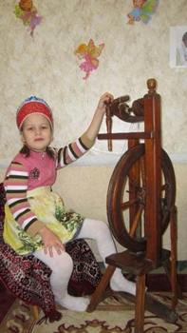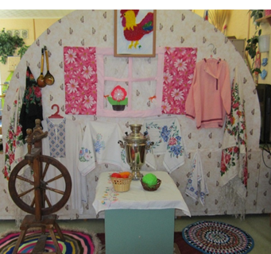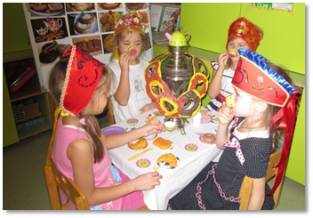
Рис. 1 – Мини-музей по патриотическому воспитанию “Русская изба”

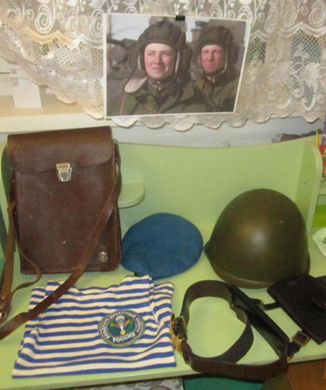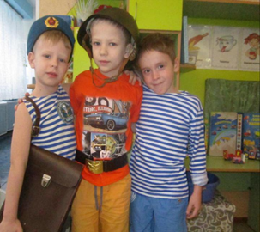
Рис. 2 – Уголок боевой славы

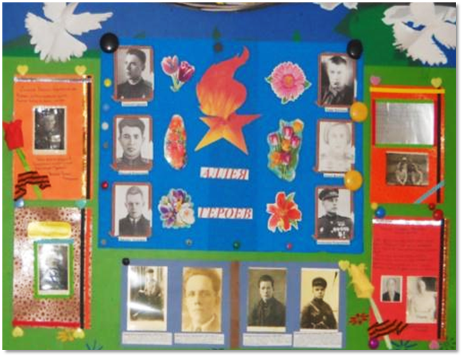
Рис. 3 – музей “Аллея героев”
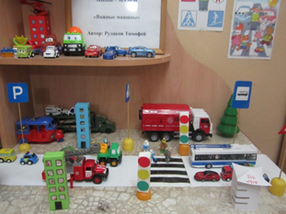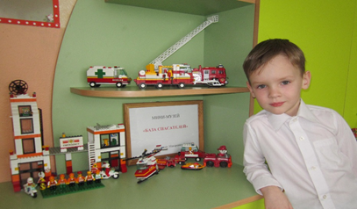
Рис. 4 – Коллекционные выставки детей

Систематически ведется работа в центрах:

- Патриотического воспитания, в котором находится материал по ознакомлению с городом, страной, государственной символикой. Широко представлены иллюстрации и фотоальбомы с видами родного города, городов Новосибирской области, России, столицы России – Москвы, климатических зон, животных и растений, как страны, так и области; для эффективности образовательного процесса по ознакомлению дошкольников с малой родиной в большом объеме использовала информационно-коммуникационные технологии, для подбора иллюстративного, дополнительного познавательного материала и создания презентаций. В процессе совместной деятельности с детьми проводятся виртуальные экскурсии. Это дает возможность посетить недоступные места. Представленная информация на экране вызывает у детей огромный интерес, несет в себе образный тип информации, понятный дошкольникам, обладает стимулом познавательной активности детей. Видеофрагменты позволяют показать те моменты из окружающего мира, наблюдение за которыми вызывает затруднения.
- Центр «Изо-деятельности» оснащен необходимым материалом для изобразительного творчества. В данном центре есть «Полочка Марьи - Искусницы», где периодически выставляются предметы народного декоративно-прикладного искусства; либо предметы, изделия, выполненные руками детей (Рис. 5).
- Центр «Строим сами» (Рис. 6) оснащены тематическими строительными наборами. Дети строят наиболее запомнившиеся здания, сооружения нашего города, которые посетили с родителями. Создан макет вокзала Новосибирск главный к 80-летию Железнодорожного района и макет театра Оперы и балета, макет «Дорога Будущего», макет мельницы и деревенского колодца.
- В процессе совместной деятельности в группе создан уголок «Национальной культуры» – русская изба, где собран некоторый материал нашей культуры: женские платки, рубахи, вышитые полотенца, самовар, прялка, деревянные ложки, ручной работы коврики, веретено.
- Центр «Детская лаборатория открытий» (Рис. 7). Центр является кладезем поддержки детской инициативы и творческой активности: доказательством тому служат работы детей по моделированию будущего города Новосибирска под названием «Белый город», составляют карты – схемы по поиску сокровищ на территории города, есть элементы и электронного моделирования. В этом центре дети реализую свои творческие проекты совместно с родителями: «Мой город Новосибирск», «Улица на которой я живу», «Деревья нашего края», «Перелетные птицы Сибири» и другие.
- Дидактические, настольные игры – лото, разрезные картинки, пазлы, домино и т.п. – содержат краеведческий материал.
- Книги, фотоальбомы в доступной форме знакомят детей с городом, его достопримечательностями, национальными особенностями жителей. Карты Новосибирской области позволяют путешествовать по ним, находить знакомые улицы, реки, озера и т.д.

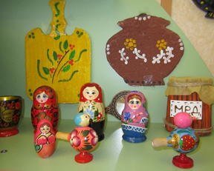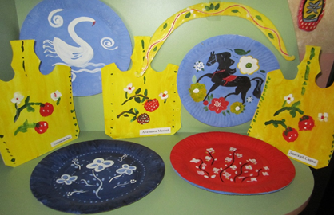
Рис. 5 – “Полочка Марьи-искусницы”

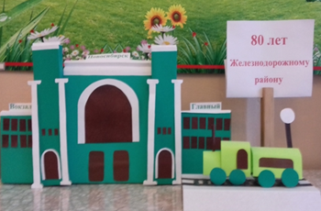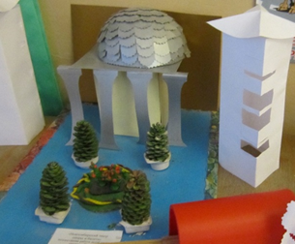
Рис. 6 – Центр “Строим сами”

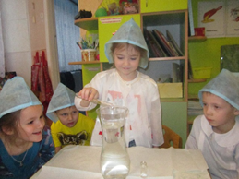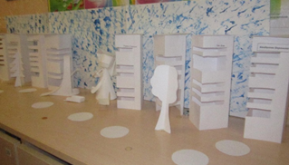
Рис. 7 – Детская лаборатория открытий

Нравственно-патриотическое воспитание находится в тесной взаимосвязи с умственным, трудовым, экологическим, эстетическим, физическим воспитанием. Проводятся разнообразные интегрированные досуги: календарные, фольклорные, тематические (например, «День города», «День защитников отечества», «День матери», «День Победы», «День России» день имени и другие).
На занятиях дети узнают не только об истории возникновения города Новосибирска, о его символике, о традициях, о знаменитых людях, природе края, но и предоставляется возможно встретится с известными людьми нашего города Новосибирска. Ежегодно совместно со всеми специалистами и под руководством администрации детского сада проводятся малые зимние олимпийские игры, на которые приглашаем олимпийских чемпионов нашего города: Анну Богалий, Ирину Минх, Евгения Подгорного (Рис 8).

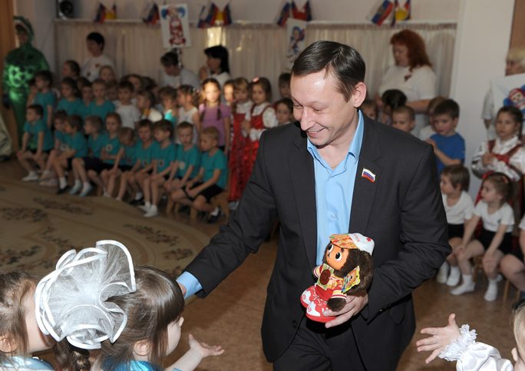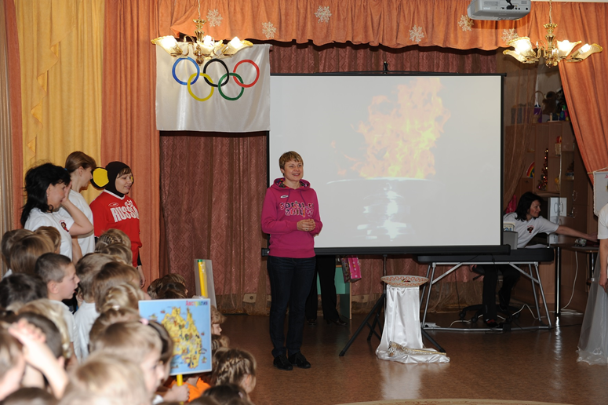
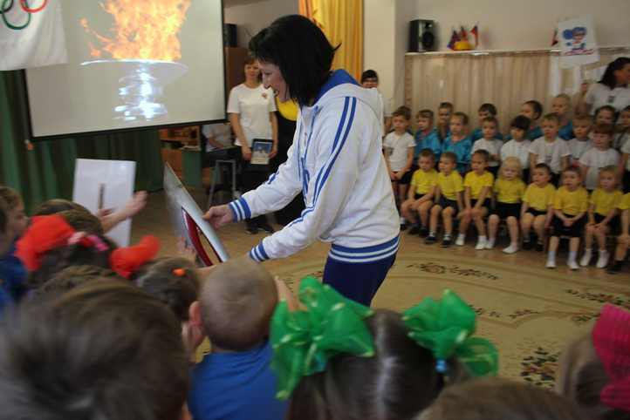
Рис. 8 – Почетные гости: Евгений Подгорный, Анна Богалий, Ирина Минх

Активно ведется работа по взаимодействию с Центральной районной библиотекой им. А.П. Чехова (Рис. 9). Совместно проводятся часы мужества, презентации познавательного характера, мастер классы такие как: «Пусть живые запомнят, поколения знают», «Герой – Александр Покрышкин», «Космическая азбука», «Подарок своими руками» и др. В настоящее время проходит выставка детско-родительских книжек-малышек «Прошлое и настоящее города Новосибирска».
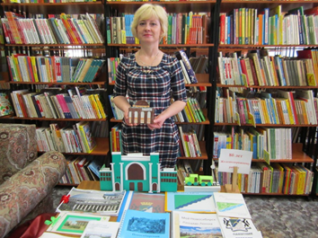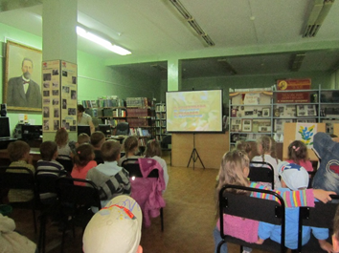

Рис. 9 – Цикл совместных занятий с сотрудниками библиотеки им. А. П. Чехова

Ежегодно ведется работа со студентами стоматологического факультета Новосибирской государственной медицинской академии (Рис. 10)). Проводятся с детьми мероприятия в рамках Дней Здоровья: «Веселая чистка», «Леопард у стоматолога».
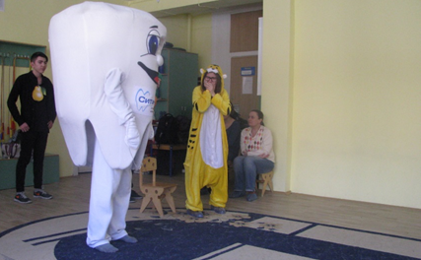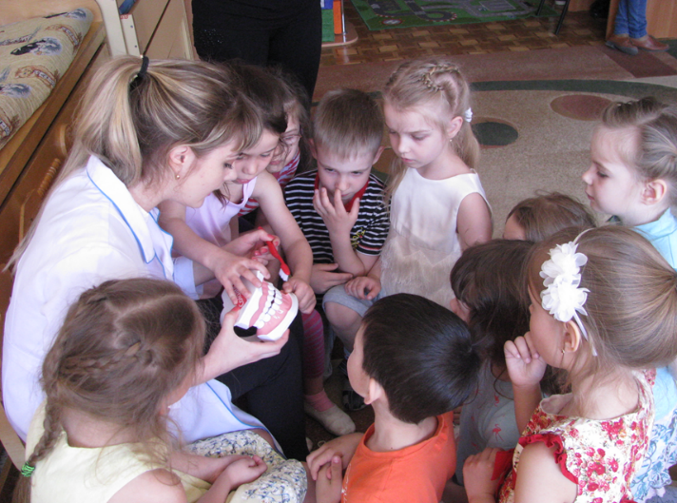
Рис. 10 – Познавательное развлечение “Веселая чистка” со студентами НГМА

В рамках взаимодействия с МОУ гимназией №4 проводим совместные концерты, посвященные памятным датам («Я по городу иду», «Пой вместе с нами»).
Традиционными становятся встречи с интересными людьми различных профессий – флорист, ветеринарный врач, инспектор полиции (Рис. 11).
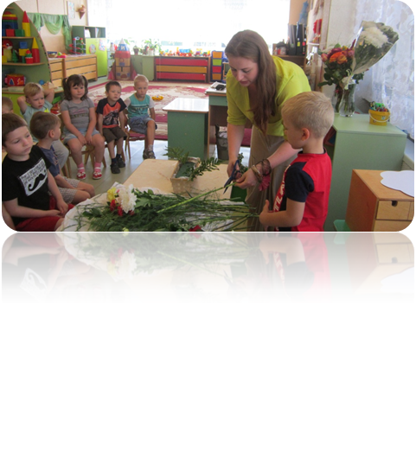
Рис. 11 – Мастер-класс с флористом

Успешно реализуется проект совместно с сотрудниками Госавтоинспекции «Правила безопасного поведения на улицах города Новосибирска» (Рис. 12).

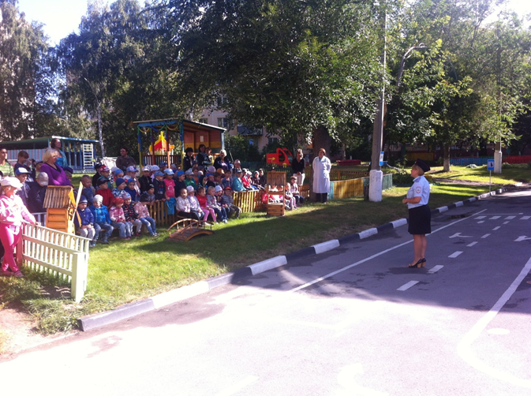
Рис. 12 – Занятие “Правила безопасности на проезжей части дороги” с инспектором ГИБДД

Совместно с детьми и родителями собран и опубликован материал «Великая Отечественная война в истории моей семьи» для проекта «Вахта памяти» проводимого совместно с образовательным порталом «Социальная сеть работников образования nsportal.ru» и группой «Вахта памяти» (Рис. 13)). Это рассказы правнуков ветеранов войны о военных годах своих прадедов.
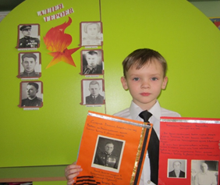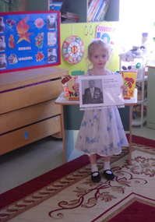
Рис. 13 – “Великая Отечественная война в истории моей семьи”

Выводы
В результате проведенной работы, к концу учебного года уровень развития детей значительно повысился.

Уровни развития | Средняя группа |  | Старшая группа |  | Подготовительная к школе группа
 | Ноябрь 2015 | Май  2016 | Ноябрь  2016 | Май  2017 | Ноябрь  2017 | Апрель  2018
Высокий | 12,3 % | 14,7 % | 20,6% | 25,3 % | 38,5 % | 47,7 %
Соответствует возрасту | 20,4 % | 35, 3 % | 44,4 % | 47,3 % | 51,1 % | 52,3 %
Требуется помощь воспитателя | 44,2 % | 32,7 % | 31 % | 25,3 % | 10,4 % | 0
Требуется корригирующая помощь специалиста | 23,1 % | 17,3% | 4 % | 2,1 % | 0 | 0

Таким образом, наблюдается позитивная динамика развития воспитанников:
- формируются представления о своей гражданской принадлежности, ощущают себя жителями города Новосибирска.
- активны и самостоятельны в принятии решений, в совершении поступков, в деятельности дошкольники проявляют инициативность, с уважением воспринимают преподносимую информацию;
- к концу дошкольного периода способны понимать и чувствовать свое эмоциональное состояние и эмоциональное состояние других людей;
- проявляют интерес к прошлому, настоящему и будущему своей страны.
- Воспринимают красоту окружающего родного края, эмоционально - отзывчивы.
- Активно принимают участия во всех мероприятиях группы: проекты, тематические недели, выставки, походы, акции.
- Проявляют интерес ко всему новому, любознательные.
У родителей постепенно проявляется позиция активных участников образовательного процесса. Этому свидетельствует внешняя экспертиза: мониторинг достижения детьми результатов освоения программы, отзывы и благодарственные письма родителей.
Использование разнообразных форм, методов и приемов вместе с другими направлениями Программы позволяет сформировать у детей предпосылки к учебной деятельности, в целом подготовить ребенка к школе.

Список литературы:
1. Кузнецова Ф.С. История Сибири. Ч, I: Присоединение к России. Новосибирск, 2004.
2. Баранникова О.Н. Уроки гражданственности и патриотизма в детском саду: Практическое пособие. – М.: АРКТИ, 2007г.
3. Васильева – Гангус Л.П. Азбука вежливости. – М.: Педагогика, 1989.
4. Воспитательная система «Маленькие россияне». Под общ. ред. Оверчук Т.И. Ред.-сост. Арапова-Пискарева Н.А. – М.: Мозаика-Синтез, 2007.
5. Выготский Л.С. Собрание сочинений. – М., 1982.
6. Ахмеджанова З.Х. Нам завещаны память и слава / З.Х. Ахмеджанова, Э.М.
Галиева // Дополнительное образование и воспитание. – 2012. - № 2. – (опыт
«Поста № 1 у Вечного огня»).

7. Красная книга Новосибирской области / Департамент природных ресурсов и охраны окружающей среды Новосибирской области. — 2-е изд. —Новосибирск: Арта, 2008. — 528 с.
8. Города России. Большая Российская Энциклопедия. – М.: 1994.
9. Дошкольное воспитание. Ребенок в детском саду. № 3. 2006.
10. Зеленова Н.Г., Осипова Л.Е. Мы живем в России. Гражданско-патриотическое воспитание дошкольников. (Старшая группа.) – М.: Скрипторий 2003, 2010.
11. Зябкина В.В., Льговская Н.И., Микляева Н.В. Нравственно-эстетическое воспитание в детском саду и школе: реализация современных федеральных требований: Методическое пособие. – М.: УЦ «Перспектива», 2011.
12. Ишимова А.О. История России в рассказах для детей. – М.:АСТ, 2007.
13. Князева О.А., Маханева М.Д. Приобщение детей к истокам русской народной культуры. – СПб., 1998.
14. Лопатина А., Скребцова М. Нравственное воспитание дошкольников: Конспекты занятий, сказки, стихи, игры и задания. – М.: Амрита, 2010.
15. Махалева Н.Е. Расскажу о городе своем. – М., 2009.
16. Мой родной дом: Программа нравственно-патриотического воспитания дошкольников. Под общ. ред. Оверчук Т.И. Авт.-сост. Арапова-Пискарева Н.А. – М.: Мозаика-Синтез, 2004.
17. Мосалова Л.Л. Я и мир. – М.: Детство – пресс, 2009.
18. Наследники Великой Победы: Сборник материалов по нравственно-патриотическому воспитанию дошкольников и младших школьников: Практическое пособие. Авт.-сост. Антонов Ю.Е. – М.: АРКТИ, 2010.
19. От рождения до школы: Примерная основная общеобразовательная программа дошкольного образования. Под ред. Вераксы Н.Е., Комаровой Т.С., Васильевой М.А. – М.: МОЗАИКА-СИНТЕЗ, 2011.
20. Миненко Н.А. По старому Московскому тракту. Новосибирск: Новосиб. кн. изд-во, 1990.
21. Кравцов В., Соболев В., Шаповалов А., Тайны прошлого. Новосибирск: ИНФОЛИО-пресс, 1999.

